Martes
23
de Marzo

Preescolar
Pensamiento Matemático

Comunico y registro cantidades

Aprendizaje esperado: Comunica de manera oral y escrita los números del 1 al 10 en diversas situaciones y de diferentes maneras, incluida la convencional.

Énfasis: Comunica cantidades de manera escrita.

¿Qué vamos a aprender?

Aprenderás a comunicar cantidades de manera escrita.

Pide a tu mama, papa o quien te acompañe en casa que te apoyen a desarrollar las actividades y a escribir las ideas que te surjan.

¿Qué hacemos?

Para iniciar con esta sesión, realiza diferentes movimientos con el cuerpo: moviendo la cabeza de lado a lado, abriendo y cerrando las piernas, levantando los hombros. Puedes poner música de fondo.

Cuenta 1, 2, 3 y mueve la cabeza, 1, 2, 3, 4 abre y cierra las piernas, 1, 2 sube y baja los hombros.

¿Te gusta ejercitarte? ¿Cuántas veces es el movimiento de la cabeza? ¿Cuántos movimientos haces de hombros? y ¿Cuántas veces es abrir y cerrar las piernas?

En caso de que no logres recordar la cantidad de cada movimiento y te equivoques, puedes registrar en una hoja el número de veces que vas a mover cada parte del cuerpo, así no lo olvidas.

Inicia dibujando 2 cabezas, eso significa que debes mover tu cabeza 2 veces.

El siguiente movimiento es abrir y cerrar las piernas, 4 veces. Puedes dibujar unas piernas y 4 rayas.

Sólo falta un movimiento, puedes dibujar los hombros y registra el número 2. El último movimiento es subir y bajar los hombros y así registras que se hace 2 veces.

Con este registro que acabas de hacer es más fácil recordar la cantidad de movimientos.

En el siguiente video, observa a niñas y niños realizando diferentes movimientos.

- Vamos a movernos.
https://youtu.be/KyzObaRTvR4

Es momento de realizar otra actividad para la cual pídele a tu familiar que te acompaña que te proporcione el siguiente material:

- 4 cajas de cartón.
- 4 abatelenguas.
- 6 botones.
- 2 crayones.
- 3 fichas.

En caso de no tener estos materiales sustituye por lo que encuentres en casa.

En las cajas tienes 4 colecciones con diferentes objetos que son los abatelenguas, botones, crayones y fichas, pero no sabes en realidad cuánto hay de cada uno así que vas a hacerlo de una forma divertida. Tienes que adivinar cuántos objetos hay en cada caja y después lo registras para que no se te olvide.

¿Sabes que se tiene que hacer para saber cuántos objetos hay? Debes contarlos
Pero en esta ocasión lo vas a hacer de una forma diferente, sin hablar. Pide al adulto que te acompaña que te apoye en hacer con mímica el conteo y debes adivinar la cantidad de cada objeto.

Es muy interesante y divertido. Solo necesitas estar muy atenta o atento a lo que va a realizar la otra persona, ya que de diferentes formas va a comunicar las cantidades. ¿Estas lista o listo?
Primero se van a contar los abatelenguas. Con mímica la persona que te acompaña levanta 4 dedos de la mano al mismo tiempo y los quita. ¿Ya sabes cuántos son? Así es, son 4 abatelenguas, ve a registrar en la caja donde se encuentran los abatelenguas el número 4.

Sigue jugando. Siguen los botones, así que la persona que está contigo va a dar 6 aplausos pausados. ¿Ya sabes cuantos son? Ve a registrar el número 6.

En caso de que tengas dificultad con algún número y para saber cuál es acude a tu banda numérica que has utilizado en sesiones anteriores. Suele suceder que se confunden algunos números cuando los observas y también cuando los registras, por eso es importante consultar la banda numérica cuando tienes alguna duda.

Bien, ahora continua, sigue la caja que contiene los 2 crayones, la persona que está jugando va a marchar 2 veces. ¿Ya sabes cuantos son? ¡Excelente, ve a registrar!

Va el último, se trata de las 3 fichas, la persona va a chasquear 3 veces los dedos. ¿Ya sabes cuantos son? Regístralos.

Ahora sabes que hay 4 abatelenguas, 6 botones. 2 crayones y 3 fichas.

El comunicar a otros, sin hablar, la cantidad de una colección de objetos es un gran reto, así como registrar diferentes cantidades utilizando números. Recuerda que hay diferentes tipos de registro y todos son válidos y cuando tengas duda, siempre puedes consultar tu banda numérica, así como lo hiciste en la sesión de hoy.

Sigue practicando un poco, observa la imagen y cuenta y registra las cantidades con el adulto que te acompaña.

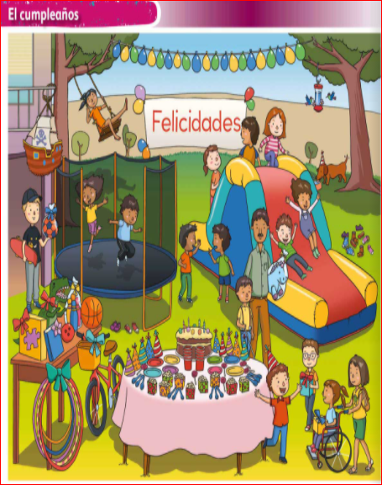

¿Cuántos regalos hay sobre la mesa?
¿Cuántos platos hay en la mesa?
¿Cuántas velas tiene el pastel?
¿Cuántos gorros de fiesta hay en la mesa?

Para concluir con esta sesión recuerda que aprendiste a comunicar cantidades de manera escrita.

¡Buen trabajo!

Gracias por tu esfuerzo.

Para saber más:
Lecturas

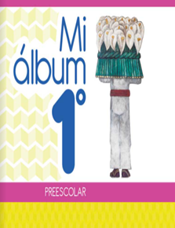
https://libros.conaliteg.gob.mx/20/K1MAA.htm

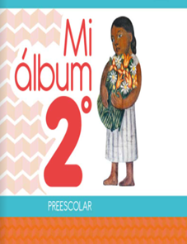
https://libros.conaliteg.gob.mx/20/K2MAA.htm

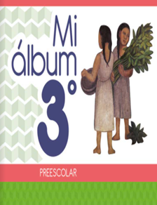
https://libros.conaliteg.gob.mx/20/K3MAA.htm

